Nyhedsbrev AMK

ALDRIG MERE KRIG


P a c i f i s m e M i l i t æ r n æ g t e l s e  C i v i l u l y d i g h e d I k k e v o l d  F r e d s– o g K o n f l i k t l ø s n i n g  Baggrunden for COP15 var / er alvorlig. Verdens klima er under drastisk forvandling i disse år. Klodens gennemsnitstemperatur stiger, ørkner dan nes, gletsjere og dermed drikkevandsreservoirer forsvinder, havet stiger og oversvømmer lavtliggen- de landområder, med sult, katastrofer og flygtninge-strømme i kølvandet, alt sammen potentielle kilder til nye konflikter rundt omkring på kloden.  Mere om COP15 side 6-7, 9-11  Verdensmarch er forbi - vores march til en verden uden krig og uden vold er begyndt  Verdensmarchen viste opmærksomhed til de mure, som er på fredens vej og skiller folk. Og som er ulighed, våbenkapløb, udbytning diskrimination og grådighed Læs side 8-9  Krisen i dag har økonomiske, sociale, klimarelaterede, geopolitiske, og ideologiske aspekter, som påvirker og som forstærker hinanden og klimakrisen. Dette øjebliks sammenfiltring af kriser - klima-, energi-, finansiel, mad-, og vandkriser for blot at nævnte nogle - presser os til at forene os  og omforme det dominerende sociale og økonomis- | Klik på tekst eller side nr  I DETTE NUMMER Februar 2010  OBS AMK´s årsmøde d.16. - 17. april 2010. i  Tømmergården, Nygade 3, 6880 Tarm  Reserver dagene (se også tillæg, side 1)
  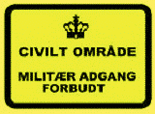  FØR OG NU:  Engang var Danmark berømt for at lade politiet hjælpe ænder over gaden, men nu er vi ifølge Jørn Villumsen – især kendt for en aktiv udenrigspolitik | 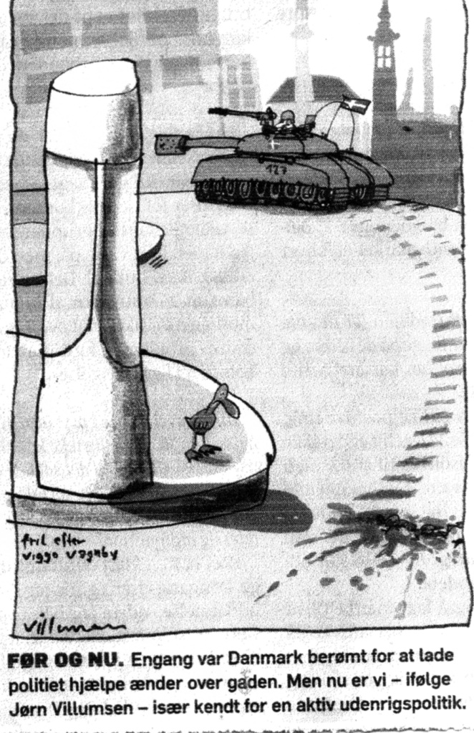
  ke system såvel som global ledelse, der lige for tiden blokerer for nød-vendige løsninger på klima-krisen. Af denne grund opfordres bevægel-se 'fra neden' til at handle nu Systemforandring side 6-7 | 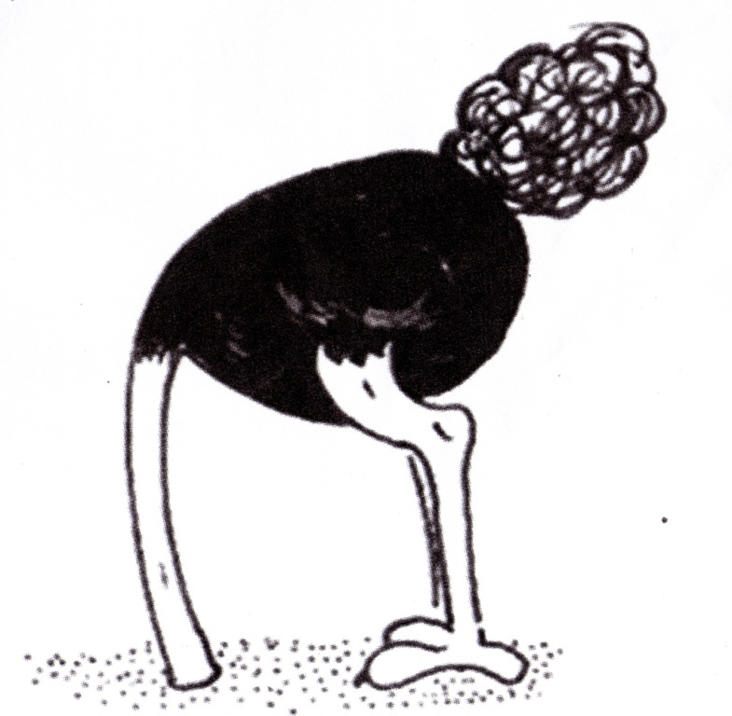
  Klimatopmødet Peter Henning | 2
  For meget jeg - for lidt vi Peter Henning | 2
  Burkaer og Soldateruniformer  Henning Sørensen | 3
  Efterlønnen og Det Radikale Venstre  Henning Sørensen | 3
  Obama contra danske Frederik Bajer  Henning Sørensen | 3
  Flame-wars ogandre foreningskonflikter  Frands Frydendal | 3
  Irakkrig var ulovlig Hollandsk dommer | 4
  Selvcensur Peter Henning | 4
  Uniformens dage er talte . Jørgen Knudsen | 4
  Demokrati Poul Pedersen | 4
  Manipuleret ytringsfrihedsundersøgelse . Egon Clausen | 5
  Fred frihed og Nej Frands Frydendal. | 5
  Systemforandring ikke klimaforandring Folkets erklæring ved COP15 græsrødder | 6
  Systemforandr.ikke klimaforandr.fortsat | 7
  Glem ikke Gaza Tue Magnussen | 7
  Verdensmarch for Fred og Ikkevold  Juha Uski | 8
   | 9
  På klimamarch med fredsvagterne  Tanja Dahl Knudsen | 9
  PåklimamarchmedfredsvagterneForts | 10
  Danmarks friheds- og retstilstand contra ikke-vold Knud Vilby | 10
  Bemærkninger til dansk fredsmusiks historie Holger Terp | 12
  Bemærkn.t.dansk fredsmusiks historie fortsat | 13
  Underskriftsindsamling mod bombefly  Geert Grønnegaard | 13
  Bliv Medlem | 14
  Kontakt | 14
  Tillæg Følgebrev
  AMK Orientering | T1
  Hvor er håbet blevet af Af Ulla Røder | T2

AMK Nyhedsbrev - Årgang 4, Nummer 1 side 2 Top

Klimatopmødet Peter Henning  Mødet blev desværre skæmmet af forskellige dumheder. Vel først og fremmest at de rige lande og især EU virkede utroværdig - idet man tilsyneladende ville slippe så billigt som muligt.  Kina er klar over klimasituationens alvor og er igang med bedre miljø. Kinas udslip er stadig minimal i forhold til USA's .Alle undtagen folketingets formand Thor P. er klar over at klimaet kommer til at berøre os alle alvorligt. Det kan måske medføre at vi bliver nød til at tænke mere på livskvalitet.  Den økonomiske krise kan også hjælpe dertil.  Den anden side af mødet var politiets optræden ved at arrestere næsten 1.000 af deltagerne i den store spraglede demonstration. Den var opløftende at deltage i. En anden dumhed var politiets og dom-stolens optræden i Green-Peace demo til dronninge- middagen. Mange fIk et billigt grin og G-P fik en masse ny medlemmer. Danmark fik et minus i sin karakterbog. En kommentar af Chavez - Venezuelas præsident: ”Havde det været bankernes dårlige arbejde havde man straks fået en aftale.”  Tillige var vi som værtsnation for tæt på USA. Positivt var at Sydamerika er blevet mere uafhængig af USA. Afrika havde fundet sammen med en talsperson. Indiens øgede indflydelse og så Kinas ny rolle som  stormagt. Obama ville først tale med Kina. Der var nok også visse trakasserier mellem statsministeriet og klimaministeriet. På den anden side var det - at så mange statsoverhoveder var mødt frem - gav alligevel mødet en hvis status.  BLACK WATER  er en slags privat hær som USA bl.a. bruger til at gennemføre beskidte operationer. BW er ikke underlagt de internationale konventioner som USAs officielle hær er underlagt. En domstol i USA har afvist anklagen. Det har vakt vrede i Irak - som straks har anlagt en ny sag.  PET kommissionen.  har eet positivt indhold - den konstaterer at....... "Sovjetunionen og og andre østlande kun bidrog med forholdsvis små økonomiske beløb til fredsbevægelsens aktiviteter,,,,,,  PET FORTSÆTTER.  Rockerbandelovene. bliver misbrugt.Det lader til at disse love bliver overført til andre områder. Det er love som giver PET mulighed for - via justitsminister- en - at udvælge bestemte kontrollerede forsvarsad-vokater - som endog ikke må fortælle noget til den  anklagede. Man har endda ikke styr på hvor mange sager det drejer sig om. Samtidig har justitsminister-en afvist indsigt i journaler – hvor de registrede i de hemmelige kartoteker har været nævnt ved navn i den store PETkommission. Det havde man ellers lovet. Green-peace blev de første der blev dømt efter terrorlovene - de blev dømt for at hænge et banner op - mod GMO modificerede varer. Fængslingen af Green-peace efter klima konference | er også meget betænkelig. Endnu mere betænkeligt er det, at dommere tilsyneladende er blevet medløbere. Så er der sagen om udleveringen til USA af en kvinde i en narkosag. Hun skal dømmes for en forbrydelse begået før aftalen er indgået. Samtidig prøver vi -  kæmper vi - for at indføre vestlig demokrati. ph  FOR MEGET JEG - FOR LIDT VI.  Berlingskes Kastholm :" idealisme kun mod kontant". En udtalelse man ikke venter trykt i Berlingske avis. Tænketanken CEPOS som jo virkelig slås for det frie marked - så frit at selv statsmandsminister Fogh  undsagde dem - har cepos jurist Jacob MC Hangama udtrykt betænkelighed omkring terror- lovene - som indskrænker den personlige frihed.  En undersøgelse viser at kunstnerne øver selvcensur. Det har vi jo vidst længe. Altfor mange tør ikke tage stilling. Under vietnamkrigen - som vi slet ikke var indblandet - kunne vi ofte have  demonstrationer med mere end 10,000 deltagere.  I dag hvor nr. 30 soldat er kommet hjem i en kiste - mange flere som krøblinge på krop og sjæl - er en demonstration på ca. 500 en stor demo. Samtidig er der et flertal i befolkningen for - at vi bliver i Afghanistan og der melder sig mange til soldater-tjeneste. (Mon det skyldes noget så vigtig som mangel på praktikpladser). Slemt er det at mange af de gamle partier er kommet med på muslimforskræk-kelsesvognen – skønt det er et minimum, der har terrorristigste tendenser. Skønt den store fordøm- melse opfører de sig meget normalt. Ca. 60% går ikke til islamisk gudstjeneste. Fødselsraten er 2,3. Den ideelle er 2,1 – vi indfødte har 1,9.  Kan man forlange mere? Grundlaget for krigene i mellemøsten er - at der ikke er skabt fred i Palæstina. Israel har trods præsident Obamas protester – fortsat udbygningen af Østjerusalem og export af varer fra bosættelserne. Mod aftalen med EU. Midt i alt det sørgelige har Arla igen nået samme exportmængde som før tegneskandalen. Hvorfor mon? Filmmageren M.Moore har i et brev bebrejdet Obama hans krigspolitik. M. M.s sidste film om kærlighed til kapitalismen kan varmt anbefales. Den er både sjov og alvorlig.. Er vi nået så langt at vi er  på vej til tilstande som med Italiens Berluscioni eller Shirac?? Fremtiden ser jo ifølge politikkerne lys ud – når krisen snart er overstået får vi igen fuld beskæftigelse ja endda mangel på arbejdskraft. I min levetid (årg.1930) har vi ellers aldrig – bortset fra de sidste par år haft en sådan. Lad os arbejde for en STØRRE LIVSKVALITET frem for en materialistisk høj levestandard. Kampen for et bedre klima – kunne være vejen. Ph  FLYGTNINGE  EU og især Danmark beklager at vi skal modtage flygtninge. I landene i mellemøsten er der ca. 5 millioner flygtninge. .Alene Syrien med ca. 5,5  mill. indbyggere har modtaget 1,2 mill. Flygtninge.

AMK Nyhedsbrev - Årgang 4, Nummer 1 side 3 Top

HVEM SKREV ??  "Dette er tiden, hvor selv de ting som man hidtil havde delt, men aldrig udvekslet,  givet, men aldrig solgt,  erhvervet, men aldrig købt,  dyd, kærlighed, overbevisning, viden, samvittighed osv - hvor kort sagt alt blev gjort til genstand for handel.  Det er en tid med almindelig korruption, med universel bestikkelighed, eller, for at bruge den politiske økonomis udtryksmåde,  en tid, hvor hver ting, fysisk eller moralsk, har fået handelsværdi og bliver bragt på markedet for at blive takseret efter sin nøjagtige værdi.".  Find svaret på side 5  Burkaer og Soldateruniformer  Fra Henning Sørensen, Grenå 18-1-2010  På den politiske højrefløj arbejdes der energisk på at få burkaer forbudt. At denne klædedragt er uhensigts-mæssig for at klare sig i samfundet og især på arbejdspladserne er indlysende; men forbud er ikke vejen frem. Som ved andre former for uhensigtsmæs-sig adfærd, overvægt alkoholmisbrug, rygning etc. bør samfundet tilbyde hjælpeforanstaltninger; men i sidste omgang er det op til den enkelte at vælge sin livsstil. Uendelig få vælger at gå med burka.  Et langt alvorligere kulturelt problem er, at tusindvis af unge ønsker at trække i soldateruniform, så mange at størstedelen bliver afvist. Det er en alvorlig trussel mod dansk folkelig egenart.  De få pacifistiske organisationer der er i vort land, eksempelvis Kvindernes Fredsliga og Aldrig Mere Krig fortjener ikke blot stor tak for deres arbejde mod militær og militarisme; men også stor opbakning fra alle der som undertegnede er dybt bekymret over vor ungdoms militarisering  EFTERLØNNEN OG DET RADIKALE VENSTRE  Efterlønnen er det største sociale fremskridt på arbejdsmarkedet i mine arbejdsår. Havde jeg ikke efter godt 30 år som skralde mand kunnet forlade  arbejdsmarkedet som 60 årig, havde jeg sand- synligvis været så nedslidt, at jeg ikke havde kunnet skrive de fem bøger jeg indtil denne dag har fået på boghandlernes disk. Men nu vil Det Radikale Venstre helt afskaffe , den allerede flere gange forringede , efterlønsordning.  Det vil være mere i overensstemmelse med Radikale Venstres historiske traditioner, om det i stedet kræver det, ikke blot nytte løse, men det under enhver synsvinkel samfundsskadelige militæruvæsen afskaffet, og dermed tilføre arbejdsmarkedet ca. en snes tusinde unge, overvejende dygtige mennesker.  Henning Sørensen  Forfatter, fvh. Skraldemand  Villa Pax Irisvej 17, 8500 Grenaa | Obama contra danske Frederik Bajer  Fra Henning Sørensen, Grenå 13-12-2009.  BARACK OBAMA OG FREDERIK BAJER.  Barack Obama viderefører desværre sin forgængers krigspolitik bl.a. ved sende 30.000 flere soldater til Afghanistan. De protester der har været mod at Obama har modtaget Nobels Fredspris er efter mine begreber fuldt berettiget.  Det er derimod grund til at fremhæve den hidtil eneste dansker der har modtaget Nobels Fredspris: Frederik Bajer (1837-1922).  Han var præstesøn, fik en militær uddannelse og deltog i krigen i 1864, hvor han udviste tapperhed. Året efter blev han afskediget og han ernærede  sig ved undervisning og som freelance journalist. Fra 1872 til 1895 sad han i folketinget valgt af Venstre, hvis radikale fløj han tilsluttede sig. Den tidligere officer udviklede sig efterhånden til antimilitarist og i sine sidste år til pacifist.  I 1882 tog han initiativ til at stifte Dansk Fredsforening og i 1908 fik han Nobels Fredspris, som han dog måtte dele med svenskeren Klas Arnoldsen. Det beløb der fulgte med prisen forærede Frederik Bajer til Dansk Fredsforening.  På trods af navnet var Frederik Bajer fra 1880 til sin død ivrig organiseret afholdsmand  Flame-wars og andre foreningskonflikter.  Af Frands Frydendal  At bygge et stærkt ”sammentømret” fællesskab minder om andet byggearbejde: Der forekommer både sammenføjninger og adskillelser i processen. Skrue/lime og save/kløve, tiltrækning og frastødning. I fællesskabet kan vi tale om ”tilknytning” og ”splitting”. I bygningen af en stærk konstruktion er der overvægt af processerne tilknytning, tiltrækning o.l. i forhold til splitting, frastødning o.l.  I fællesskabet er det svært at sikre overvægt af sammenføjningsprocesserne, fordi det at bygge tillid tager lang tid, mens tillid kan ødelægges meget hurtigt. Man kan dog favorisere sammenføjningen ved at så mange som muligt overværer eller deltager i den sammenføjende del af arbejdet, og så få som muligt i splittingprocesserne.  Traditionelt har man f. eks. gjort det ved at få så mange som muligt med til festerne og modsat: Afvikle slagsmålene udenfor, ved daggry med få vidner, eller forsøge diskrete mæglingsmøder. Diskretionen tjener til at undgå at skabe frastødning for eventuelle passive tilskuere.  Det moderne fællesskab er ofte kun opmærksom på fællesskabet i ét rum ad gangen. Fællesmøder og email-lister bruges både til konstruktive samtaler (sammenføjning) og kaotiske diskussioner (splitting), så splittingprocessernes naturlige fordel over tilknytningerne ikke modvirkes. Derfor kan man med fordel genindføre principper, som holder dem adskilt: . Fortsættes side 9

AMK Nyhedsbrev - Årgang 4, Nummer 1 side 4 Top

Hollandsk dommer: Irakkrig var ulovlig  Fra http://www.arbejderen.dk/ 13.01.10  Selvom den hollandske regering kun gav politisk støtte til invasionen af Irak i 2003, var det i strid med international ret, siger dommer  Der var intet FN-mandat for USA`s angreb på Irak i marts 2003.  Det konkluderer en hollandsk dommer.  Dermed var Hollands støtte til invasionen ulovlig i henhold til international lov.  Det er ikke rimeligt at fortolke ordlyden i (FN`s Sikkerhedsråds) resolution 1441 som en autori-sation til individuelle medlemsstater om at bruge militærmagt', lyder det fra den hollandske dommer.  Dommeren blev sat i spidsen for en undersøgelse af den hollandske regerings støtte til daværende præsident George Bush` krig mod Irak i marts 2003. Det skete, efter at et notat fra den juridiske afdeling i Hollands udenrigsministerium blev lækket til pressen. Af notatet fremgår det, at invasion faktisk kan være ulovlig ifølge international lov.  Alligevel gav den konservative premierminister Jan Peter Balkenende sin uforbeholdne støtte til krigen, selvom det hollandske parlament var imod krigen. Balkenende benægter dog at have været involveret i krigen militært.  Rapporten, som blev offentliggjort i går, anklager ministeren for selektiv brug af efterretningsrap- porter. Den mener også, at Jan Peter Balkenende i processen op til Irak-krigen er blevet kørt ud på et sidespor af udenrigsministeren, skriver den britiske tv-station BBC.  Udenrigsministeren hed på daværende tidspunkt Jaap de Hoop Scheffer. Han blev efterfølgende udpeget til generalsekretær for NATO og sad på posten fra den 5. januar 2004 til Anders Fogh Rasmussen trådte til i august sidste år.  Jan Peter Balkenede har formelt takket for rapporten, men afviser at kommentere den før, han har studeret den nærmere. Rapporten vil også blive diskuteret i parlamentet, som formentlig vil vurdere, om premierministeren har vildledt parlamentet.  SELVCENSUR Fra Peter Henning  Så langt er vi kommet - at selvcensurdebatten nu drejer sig om Westergårds muhammedtegning.Ingen nævner fhv.statsmin. Foghs afvisning af en journalist fra ekstrabladet som ca. 600 gange bad om et interview. Samme Foghs kendte brugte svar: "der er ikke noget at komme efter". .Der har været kritik af at journalister ikke har boret mere omkring Foghs svar. Vi må vel også konstatere at mange kunstnere er blevet fanget af markedsøkonomien. Idealisme mod kontant afregning.  Svar på: HVEM SKREV ? "Dette er tiden, side 4  Det var Karl Marx 1847 | UNIFORMENS DAGE ER TALTE  Vores medlem forf.Jørgen Knudsen har den 29 nov bragt en kronik i Politiken. Vi bringer nogle citater.  ENS-FORMEN er det vidunderliget drastiske udtryk for afgivelse af suverænitet, af individualitet, en pompøs protest mod den individualisme, vi ellers bryster os hæmningsløst af ............Når først uniformeringen er indført, griber skikken om sig. Så skal også  buschauffører, rockere, præster... ekspedienter, m.fl. have ensartet påklædning. Det danske samfund har aldrig nogensinde været så uniformeret, som det er idag. Individualisme, individualisering? Sludder og vrøvl. Hvis man gjorde den danske uniformering op i tal, tror jeg, vi ville slå det hedengangne DDR med flere hestelængder. Uniformen er det praktiske udtryk for, at den uniformerede handler efter højere ordre og kun kan gøres personlig ansvarlig, for sine gerninger, hvis de strider mod disse ordrer........ ordet myrde erstattes eksempelvis med andre betegnelser, ligesom "vore egne" ikke myrdes, men  falder. Bagefter er de "vore faldne". Som om de bare faldt omkuld som tinsoldater! Militærets og uniform- ens indvirkning på sproget er et særligt kapitel. "Takt, takt, pas på takten, den er mer end halve magten".... .  I 1945 talte vi om "at vinde freden" .Stadigt et smukt mål. Når dansk militær forhåbentlig vil få stadig sværere ved at få bevillinger til hær flåde og luftvåben, så skyldes det i hvert fald ikke fraværet af fjendligsindede sovjettiske nabolande: spiller ingen rolle. Det skyldes derimod selvmordsbomberen,der med rædselsfuld konsekvens undergraver militærets eksistens uendeligt meget bedre, end pacifister nogensinde har kunnet...............Men hvad har de gjort ved den velkendte, hundedyre - og over al måde afskyelige - form for krigsførelse, som er blevet de gamle kolonimagters, er jeg ikke i tvivl om: de har undergravet den, den måske i det lange løb gjort den helt umulig. Afghanistan er Vestens sidste kolonikrig  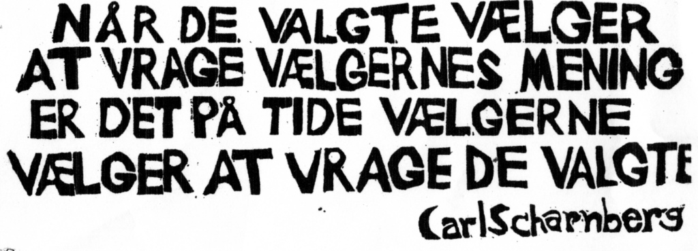  Demokrati Af Poul Pedersen  Aldrig Mere Krig er ikke knyttet til noget parti eller nogen religiøs forening. Folketingets medlemmer er mennesker, som er demokratisk valgt.  Der er da nogle steder i verden, hvor det er værre.  I det nordjyske siger man om noget der er rigtig godt ”det kunne da vist have været værre”.  Måske kunne det fremme fredsarbejdet, hvis vi kunne få en positiv dialog med de demokratisk valgte mennesker. Kritik er i høj grad tiltrængt, men måske kunne der skabes en bedre dialog ved lidt rosende omtale af noget, der dog kunne have været værre.

AMK Nyhedsbrev - Årgang 4, Nummer 1 side 5 Top

Ugebrevet A4 har offentliggjort en ytringsfrihedsundersøgelse, der har gået sin sejrsgang i alle danske medier, hvor den igen og igen er blevet set som en effekt af islamistiske trusler og karikaturkrisens efterspil osv. Undersøgelsen er imidlertid under al kritik, som flere forfattere også har gjort opmærksom på, hvilket burde føre til en læserbrevsstorm.  MASSIV MANIPULATION OG HØJREPOLITISK KORREKTHED I A4  Af Egon Clausen (Politiken, 12.1.2010)  PLASK, sagde det, da ugebladet A4 faldt for Dansk Folkepartis påstand om, at alt ondt kommer fra muhamedanerne.  Man har spurgt en række forfattere, museumsfolk og billedkunstnere om deres syn på ytringsfrihed, og hele 47 procent af de adspurgte mener, at ytringsfriheden er truet, men hvad der menes med ytringsfrihed står  hen i det uvisse.  Er det retten til at håne og krænke, der tænkes på? Det får vi ikke noget at vide om. Det samme gælder truslerne: Kommer de fra Forsvarsministeriet, fra Dansk Folkeparti, fra tavshedsklausulerne i  det private erhvervsliv eller fra manglende indsigt, evner og mod? Vi får det ikke at vide. A4 sjosker trøstigt videre og skriver, at 12 procent - hvilket svarer til hver ottende - én eller flere gange har droppet et projekt, fordi det måske ville krænke andre menneskers religiøse, politiske, seksuelle eller etniske følelser.  Undskyld, men det har enhver seriøst arbejdende forfattere da gjort, for han ved, at han ofte holder et stykke af et andet menneskes liv i sine hænder - eller måske var ideen bare ikke god nok? (...)  Man nævner nok så stolt, at hele 5 procent frygter personlige trusler, men vi får ikke noget at vide, om det er muslimske terrorister eller jaloux ægtefæller, man er bange for. Ikke desto mindre er disse 5  procent blevet til »massiv selvcensur«.  Artiklen i A4 oser langt væk af højrepolitisk korrekthed. Alle de forfattere, der er citeret, er tilsyneladende enige med A4 om, at det er Muhammedtegningerne og muslimerne, der skal have skylden. Man har spurgt ensidigt, og man har fået lige så ensidige svar. Men hvor er kommentarerne fra skeptikerne? Dem var der rent faktisk nogle af.  (...)  Vi ved kort sagt ikke noget om svarene.  Vi ved heller ikke, hvordan de er blevet redigeret. Vi ved slet ikke noget om de metoder, der er taget i brug. Er de begrundet i en videnskabelig teori, eller er det | hele blot lavet for at komme på forsiderne med en smart tekst? A4 har således manipuleret kraftigt  (...)  Hvad der er brug for, er en definition af ytringsfriheden og en diskussion af dens konkrete forvaltning, herunder også forfatterens, journalistens og analysebureauerne etiske ansvar. Den får vi desværre ikke. Plask, sagde det. Sjusk var det. Føj for et medløb!  MANIPULERENDE YTRINGSFRIHEDSUNDERSØGELSE OG OPGØR MED LARS HEDEGAARD  http://blog.politiken.dk/engelbreth/2010/01/12/manipulerende-ytringsunders%C3%B8gelse-og-opg%C3%B8ret-med-lars-hedegaard/  eller  http://blog.politiken.dk/engelbreth/2010/01/12/  Formanden for gruppen af faglitterære forfattere i Dansk Forfatterforening, forfatteren Egon Clausen skriver endvidere om 'undersøgelsen' i dagens Politiken - nedenfor følger et uddrag af hans indlæg til inspiration for læserbrevsskribenter og andre godtfolk. Mange hilsner, Rune Engelbreth Larsen  Fred, frihed og Nej Frands Frydendal.  På et af Brenderup Højskoles gode ugekurser i ”Ikke-voldelig” kommunikation (Girafsprog) mødte jeg en umådeligt vigtig idé, som jeg ikke havde opfattet trods omfattende læsning om sagen, og som jeg nu vil referere kort:  Den simple del er, at alle gør noget for at opnå noget – og derfor kan de ikke lide at få et nej. Den komplicerede del er, at alle ønsker fred og frihed. Frihed er selv at have en mulighed for at sige nej, når nogen ønsker/kræver noget af en.  Fred forudsætter, at man respekterer andres frihed og deres mulighed for at sige nej. Ideens sammen-hæng er, at man til enhver tid taler til andre, fordi man ønsker at opnå noget bestemt; men man samtidig altid har endnu et ønske, nemlig et langt forhold i fred og frihed.  I farten kan man måske skuffes, hvis man får nej til det første ønske. Men man skal huske at glæde sig og takke, også for et nej: Et nej opfylder nemlig det andet ønske netop nu. Et ja kunne nemlig betyde at modparten er bange og ikke tryg eller fri. Et nej er den eneste sikkerhed man kan få for at forholdet netop nu er frit, så hvis man ikke får et nej en gang imellem, så har man for alvor grund til at ærgre eller bekymre sig. Så er det nemlig kun et spørgsmål om tid, før forholdet mister sit indhold og går til grunde. Så hjælp din partner til at sige nej til dig, og lær selv at tage pænt imod det. Det er vigtigere end at lære at sige ja. At sige ja har ethvert barn måttet lære.

AMK Nyhedsbrev - Årgang 4, Nummer 1 side 6 Top

Nedenstående erklæring er siden efteråret blevet diskuteret på internetbaserede fora. I DGI-byen lagde græsrødderne sidste hånd på den. 18.12.2009 blev den alternative erklæring overrakt til den mexicanske delegation i Bella Centret. Det er i Mexico, at det næste klimatopmøde finder sted.  (System change – not climate change  Systemforandring - ikke klima forandring - Folkets erklæring fra Klimaforum 09 Resumé  Der er løsninger på klimakrisen. Det, folk og planeten har brug for, er en retfærdig og bæredygtig omstilling i vores samfund til en form, der sikrer retten til liv og værdighed for alle folkeslag, samt levere en mere frugtbar planet og mulighed for at sikre fremtidige generationer et tilfredsstillende liv.  Vi, de deltagende folkeslag, samfund, og alle organisationerne i Klimaforum09 i Købehavn, beder enhver person, organisation, regering, og institution, inklusiv FN til at bidrage til en nødvendig omstilling. Det vil blive en udfordrende opgave. Krisen af i dag har økonomiske, sociale, klimarelaterede, geopolitiske og ideologiske aspekter, som påvirker og forstærker hinanden lige som klimakrisen. Af denne grund, opfordrer vi til handling nu!  En fuldstændig opgivelse af fossile brændstoffer i løbet af de næste 30 år, hvilket må inkludere specifikke målsætninger for hver fem-årig periode. Vi kræver øjeblikkelig begrænsning i de industrialiserede nationers drivhusgasser på mindst 40 procent samlignet med niveauer i 1990, når vi når 2020.  Anerkendelse, betaling og kompensering af den klimagæld, som det astronomiske overforbrug af det atmosfæriske luftrum har skabt, og for de negative effekter, som klimaforandringer medfører for alle grupper og folkeslag.  En afvisning af rent markeds- og teknologicentrerede falske og farlige løsning som atomkraft, biobrændstoffer, lagring af CO2, Clean Development Mechanisms, kul fremstillet af biomasse, genetiske frembragte 'klimaklare' afgrøder, geo-engineering (skabelse af kunstigt skydække, red), samt reduktion af udledninger fra afskovning og ødelæggelse af skov, hvilket blot øger sociale og klimarelaterede konflikter.  Ægte løsninger på klimakrisen er baseret på sikre, rene, vedvarende og bæredygtige brug af naturressourcer, så vel som omstilling til selvbestemmelse, når det gælder adgang til fødevarer, energi, jord og vand.  Derfor kræver vi, at COP15 når en aftale, der vil starte genopbygningen af klimaet, det sociale, og den økonomiske balance af vores planet Jorden med midler, der er miljømæssig, social og økonomisk | bæredygtige samt retfærdige, og som slutteligt når en juridisk bindende aftale.  De negative menneskeskabte klimaforandringer skaber alvorlige brud på menneskerettigheder. Alle nationer er forpligtet til at samarbejde internationalt for at sikre respekten for menneskerettigheden overalt i verden i overensstemmelse med FN`s Charter. En hver aftale om klimaforandringer må ses i en større kontekst, der skal sikre en bæredygtig omstilling af vores samfund.  Vi, de deltagende folk og organisationer på Klimaforum09, forpligter os til at fortsætte et fuldt og aktivt engagement i at fremme en sådan omstilling, der vil medføre en fundamental ændring i sociale, politiske, og økonomiske strukturer samt en ligestilling af køn, klasse, race, generationsrelateret, og etniske uligheder og uretfærdigheder.  Det kræver en genoprettelse af vores lokale samfunds demokratisk suverænitet samt af deres rolle som en grundlæggende social, politisk og økonomisk enhed. Lokal og demokratisk ejerskab af, kontrol over, og adgang til naturressourcer, vil danne grundlag for en meningsfuld og bæredygtig udvikling af samfund og samtidig reducere udledningen af drivshusgasser. Der er også brug for stærkere regionalt og internationalt samarbejde til at regulere fordelingen af de fælles ressourcer, såvel som et stærkere og mere demokratisk FN.  Vi beder derfor enhver bekymret person, social bevægelse, og kulturel, politisk eller økonomisk organisation til at følge os i opbygningen af en stærk global bevægelse af bevægelser, der kan bringe folkeslagenes visioner og ønsker frem på ethvert niveau i samfundet. Sammen kan vi skabe en global omstilling til en bæredygtig fremtid.  1. Preamble  Der findes løsninger på klimakrisen. Det folk og planeten har brug for er en bæredygtig omstilling for vores samfund til en form, som vil sikre retten til et liv og værdighed til alle folkeslag samt sikre en mere frugtbar planet og bedre liv for de nuværende såvel som fremtidige generationer.  Denne omstilling skal være baseret på solidariske principper - særligt på vegne af de mest sårbare - ikke-diskrimination, ligestilling mellem køn, lighed og bæredygtighed, samt en anerkendelse af at vi er en del af naturen, som vi elsker og respekterer.  At tage fat på klimakrisen kræver imidlertid opmærksomme og beslutsomme handlinger, der holder fast ved en rettighedsbaseret ramme. Alle nationer er forpligtet til at samarbejde internationalt om at respektere menneskerettigheder overalt i verden i overenstemmelse med FN`s Charter.  fortsættes side 7

AMK Nyhedsbrev - Årgang 4, Nummer 1 side 7 Top

Systemforandring - ikke klima forandring  fortsat fra side 6  Vi, de deltagende folkeslag, samfund og alle organisationer på Klimaforum 09 i Købehavn, beder enhver person, organisation, regering, og institution, inklusiv FN om at bidrage til den nødvendige omstilling. Det vil blive en udfordring.  Krisen i dag har økonomiske, sociale, klimarelaterede, geopolitiske, og ideologiske aspekter, som påvirker og som forstærker hinanden og klimakrisen. Dette øjebliks sammenfiltring af kriser - klima-, energi-, finansiel, mad-, og vandkriser for blot at nævnte nogle - presser os til at forene os og omforme det dominerende sociale og økonomiske system såvel som global ledelse, der lige for tiden blokerer for nødvendige løsninger på klimakrisen. Af denne grund opfordres bevægelse 'fra neden' til at handle nu.  Miljø- og klimagæld skal betales. Ingen falske, farlige og kortsigtede løsninger skal fremmes og anvendes. Løsninger som atomkraft, biobrændstof, forskydninger, CO2-lagring og opbevaring (CCS), kul fremstillet på biomasse, geo-engineering, og handel med CO2-kvoter.  I stedet bør vi gennemføre en ægte bæredygtig omstilling baseret på rene, sikre og vedvarende ressourcer såvel som energibevarelse. Vi byder alle alliancer på tværs af sociale bevægelser og sektorer, der repræsenterer alle aldre, køn, etniciteter, trosretning, samfund, og nationaliteter, velkomne.  Vi ønsker at tage fremtiden i vore egne hænder ved at bygge en stærk og folkelig bevægelse af unge, kvinder, mænd, arbejdere, bønder, fiskere, oprindelige folk, folk med alle hudfarve, og urbane såvel som landlige sociale grupper; en bevægelse som er i stand til at handle på alle niveauer i samfundet for at håndtere forringelsen af miljøet og klimaforandringerne.  Vi ønsker en ny økonomisk verdensorden, der kan støtte et stærkt og demokratisk FN som modvægt til G8, G20 eller andre lukkede grupper af magtfulde nationer.  Se resten af indledningen til KlimaForum-manifestet  http://www.arnehansen.net/091218folketsklimadeklaration.htm  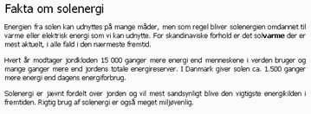  Se: http://www.normek.dk/portfolio.html | Glem ikke Gaza  Af Tue Magnussen, Information 27.12.2009  I går var det et år siden, at Israel indledte angrebet på Gaza. I ugerne derefter chokeredes verden. Det førte kort efter til nedsættelse af FN’s  kommission for at finde fakta om Gaza-konflikten. Selv om Israel nægtede at samarbejde med Goldstone-kommissionen gav den endelige rapport på 452 sider en omfattende dokumentation af krigshandlingene og følgerne for det civile liv i Gaza.  I november vedtog FN’s generalforsamling rapporten med 114 stemmer for, 18 imod  og 44 lande, der undlod, og gav Israel og palæstinenserne tre måneder til at undersøge, om der har været alvorlige krænkelser af folkeretten. Samtidig bad man FN’s generalsekretær om at sende Goldstone-rapporten til Sikkerhedsrådet og  aflægge rapport om dens videre skæbne om tre måneder. Det skal derfor ske om få uger.  Undgå straffrihed  I dansk sammenhæng har regering og de politiske partier været meget afventende, ja næsten tavse om holdningen til Goldstone-rapporten. Danmark undlod i FN at stemme selv om en række danske ngo’er som FN-forbundet, Folkekirkens Nødhjælp,  Mellemfolkeligt Samvirke og Rehabiliterings- og Forskningscentret for Torturofre(RCT) har opfordret regeringen til selvstændigt og sammen med det  øvrige EU aktivt i FN-regi at arbejde for, at de ansvarlige på begge sider for krigsforbrydelserne bliver retsforfulgt. Goldstone-rapportens dokumentation må ikke forbigås. Der må ikke være straffrihed for krigsforbrydelser og forbrydelser mod menneskeheden. Hvis overgrebene forbliver ustraffede, og en så vigtig FN-rapport ikke bliver fulgt op, betyder det straffrihed for krigsforbrydelser og at overgreb kan fortsætte uhindret.  Ofte er menneskerettigheder og folkeretten ofret for at fremme en såkaldt fredsproces. Det har vist sig at være en fejl. Den fortsatte udbygning af de  ulovlige besættelser på Vestbredden, som umuliggør en palæstinensisk stat, er et udtryk for det. Overholdelse af internationale konventioner samt etablering af en international retsorden er fundamentalt for en proces hen mod en varig fred.  Da Danmark var formand for Sikkerhedsrådet, understregede Per Stig Møller (K) over for det internationale samfund, at det har et ansvar for at sætte et stop for straffriheden, et ansvar for at de, der står bag forbrydelser mod menneskeheden og overtrædelse af folkeretten ikke går fri, men stilles til regnskab. Derfor må vi ikke glemme Gaza.  Tue Magnussen, advocacy-koordinator på Rehabiliterings- og Forskningscentret for Torturofre (RCT)  Se tillige http://www.information.dk/219728  for kommentarer m.v.

AMK Nyhedsbrev - Årgang 4, Nummer 1 side 8 Top

Verdensmarch er forbi - vores march til en ver-den uden krig og uden vold er begyndt Juha Uski  Verdensmarch for Fred og Ikkevold, fra 2. oktober 2009 til 2. januar 2010, var en kampagne som sigtede imod at forme og forstærke folkets bevidsthed omkring nødvendigheden af forandring af den vej som det globale samfund bevæger sig imod. Forandring er nødvendig for at situationen ikke bliver katastrofal og kaotisk.  Forandring er muligt, sagde Verdensmarchen også. Marchens hovedpunkter var baseret på en kritik af status quo i verden, hvor magthaverne siger at atomvåben, krig, besættelser og andre former for fysisk, økonomisk, race- mæssig, seksuel og psykologisk vold er nødvendige og kan ikke forandres.  Marchen var en konkret aktion som beviste at en anden verden er mulig. Verdensmarchen (den første af slags) var en enkelt aktion, som  sammenknyttede tusinder mennesker fra hele verden. Det var ikke en serie af separate aktioner, men en aktion som var knyttet sammen af konkrete mennesker og ikke kun kommunikationsteknologi.  Disse mennesker formede grupper som rejste gennem verden og demonstrerede den verdensomspændende enighed for fred og ikkevold.  Hvem  Initiativet til marchen kom fra Verden Uden Krig og Uden Vold, en organisation fra Den Humanistiske Bevægelse. Den Humanistiske  Bevægelsens organisationer koordinerede marchen i de fleste lande og lavede størstedelen af det frivillige arbejde. I nogle lande, så, som i New Zealand, Sydkorea og Japan, og i enkelte byer ligesom Palma de Mallorca i Spanien, Oujda i Marokko eller Londri-na i Brasilien, var den styret af andre organisationer.  Og nogle andre steder, så som i Sant Cugat udfor Barcelona i Spanien, tog enkelte frivillige initiativ til at udvikle marchens begivenheder.  I Danmark var Verdensmarchens begivenheder organiseret af en blanding af frivillige fra den Humanistiske Bevægelses organismer Verden Uden Krig og Uden Vold, og Kulturernes Konver-gens; af frivillige fra andre fredsorganisationer, som inkluderer Peace Alliance, Aldrig Mere Krig, Freds-vagten, Amma-Danmark, Århus mod Krig og Ter-ror, Nej Til Krig, Pugwash og Aalborg Fredsaktion; og af enkelte mennesker som tog ansvar for vores fælles verden, såsom de gymnasieelever fra Roskilde, som organiserede marchen der.  Hvor  Marchen rejste igennem og folk marcherede i næsten 100 lande i alle kontinenter. Der var forskellige grupper som rejste og stafetter, ligesom i Danmark, hvor Verdensmarchens flag bevægede sig igennem landet og deltog i marcher og.  fredsbegivenheder i byer. En gruppe som blev | kendt som Baseholdet af hele marchen, rejste gennem hele verden fra New Zealand til Argentina. Omkring 10 personer rejste hele vejen; omkring 35 andre rejste delen af vejen med i holdet, blandt dem også Juha Uski fra Roskilde og Lars Rosenblum Sorgenfrei fra København.  Andre vigtige grupper var Mellemøstens rejsegruppe, Balkans rutegruppe  og den Østafrikanske gruppe.  Marchens slutpunkt var Studie- og reflekteringspark Punta de Vacas oppe i Andesbjergerne, hvor der kom over 15.000 personer fra hele verden for at fejre Verdensmarchens konklusion. Bl.a. Al-Jazeera var også tilstede der og lavede en reportage som kan ses på Verdensmarchens internationale side  www.theworldmarch.org  http://www.theworldmarch.org.  Hvordan  Aktiviteter på marchen var en kombination af festlig ånd og alvorlige spørgsmål. Der var meget musik, dans, kunst og teater; men samtidigt var der også diskussioner mellem kendte personligheder, institutioner, organisationer og aktivister. Marchen var åben til at møde enhver af institutionelle ledere som vil høre til.  Bemærkelsesværdige værdige institutionelle møder inkluderede præsidenter fra Finland, Bosnien, Makedonien, Kroatien, Ecuador, Costa Rica, Argentina og Chile; medlemmer af USAs kongres; Generalsekretær fra FN; Brasiliens justitsminister; Pave Benedict osv. Historiske personligheder fra ikkevolds vejen, som var involveret i Verdensmarchen inkluderede Humanistiske Bevægelsens grundlæggere Mario "Silo" Rodriguez; Sovietunionens ex-leder Mikhail Gorbachev; fredsaktivisten Mairead Corrigan MacGuire; Martin Luther King's nære samarbejder Dr. Bernard Lafayette; Menneskerettighedsaktivist Martin Almeida og Mahatma Gandhi's barnebarn Tara Gandhi.  Samarbejde med medier var en meget vigtig del af kampagnen. For at skabe bevidsthed er det vigtigt at nå ud til mennesker - og majoriteten af mennesker  kan nås igen-nem de store medier. Marchens bud-
  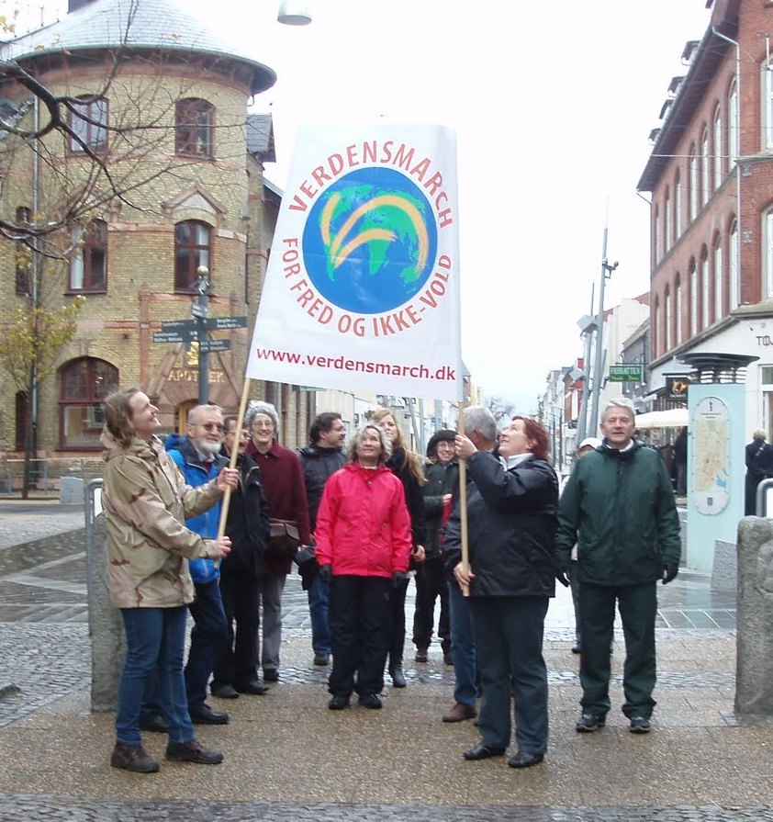 | skab kom ud i masser af medier, f. eks. alene i Brasilien var der publice-ret over 300 artikler og TV rogram mer om marchen. Fortsætter side 9  ← i Danmark

AMK Nyhedsbrev - Årgang 4, Nummer 1 side 9 Top

Fortsat fra side 8  Verdensmarchen viste opmærksomhed til de mure, som er på fredens vej og skiller folk.  Og som er ulighed, våbenkapløb, udbytning diskrimination og grådighed - og som også manifester sig som konkrete mure mellem Indien og Pakistan, mellem Palæstina og Israel, mellem Syd- og Nordkorea, mellem USA og Mexico, og mange andre steder.  Kulturel og religiøs diversitet var udbredt i marchens begivenheder, som også inkluderede begivenheder hvor en humanistisk spiritualitet var udtrykt i ceremonier af Moriori- og Maori-folk i New Zealand, shamanistiske ceremonier i Finland, Mexico og Guatemala, en ild-ceremoni i Andalucien, meditationer i Studie- og reflekteringsparker dannet af den Humanistiske Bevægelsens venner, multi-religiøse ceremonier ved Kristus-statuen i Rio de Janeiro og på Goree-slavøen i Senegal, og en ceremoni med åndelige vejledere af  Aymara- indianere i deres helligste sted Tihuanacu. Men mest af alt var  der mange unge mennesker som kom sammen og skabte kunstneristiske og  glade udtryk for deres ønske og stræben for en verden uden krig og uden vold.  Hør mere  Hvis du vil høre mere om Verdensmarchen, så skriv eller ring til undertegnede, som rejste igennem 12 lande i 4 kontinenter som medlem i marchens Basehold.  Jeg laver præsentationer om marchen og kan fortælle dig hvornår og hvor der er en. Eller du kan også organisere sådan en præsentation og invitere mig via E-mail: juhauski@gmail.com  eller Telefon: 51 82 41 27  Flame-wars og andre foreningskonflikter.  Fortsat fra side 3  Email korrespondancen fordeles i to spor, så fælleslisten forbeholdes fælles interesser – herunder den fælles interesse i et stærkt fællesskab. Forståelsesspørgsmål, fjendtlige følelser og frastødende reaktioner håndteres uden om fælleslisten – helst ved personligt møde, ellers gennem privat email.  Når man formulerer punkter til dagsorden på et arbejdsmøde, skal det klart fremgå hvad man ønsker at opnå på mødet ved behandlingen.  Det kan være: Tilmeldinger til en arbejdsopgave. Løsningsforslag til et konkret aktuelt problem. Anerkendelser af et princip. Det er ikke: Diskussioner uden konkret problem eller målsætning, f. eks. for at blive klar over, hvad man selv mener. Den slags snak uden konkret problem eller målsætning hører på fællesmødet kun til i kaffepausen – og ellers i andre tilsvarende uforpligtende møder. | På klimamarch med fredsvagterne, en personlig beretning.  Af Tanja Dahl Knudsen , Frederikshavn  I forbindelse med COP15 blev der afholdt en stor klimamarch d.12.12.2009. Marchen startede på Christiansborg Slotsplads klokken 13 og for de heldige, der nåede helt frem, sluttede marchen ved Bella Centeret ca. tre timer senere. Jeg var tidligt oppe den dag, for turen med DSB fra Frederikshavn, hvor jeg bor, til København, er lang, næsten 6 timer. Jeg mødte min rejsefælle Arne Hansen på stationen. Vi var begge forventningsfulde: ”Hvor mange mon vi ville blive til marchen?” Togturen gik med at snakke klima og fredspolitik. Min følgesvend har været aktiv i fredsbevægelsen gennem mange år, selv er jeg først for ganske nyligt begyndt at deltage aktivt. Baggrunden for COP15 var/er alvorlig. Verdens klima er under drastisk forvandling i disse år. Klodens gennemsnitstemperatur stiger, ørkner dannes, gletsjere og dermed drikkevandsreservoirer forsvinder, havet stiger og oversvømmer lavtliggende landområ-der, med sult, katastrofer og flygtningestrømme i kølvandet, alt sammen potentielle kilder til nye konflik- ter rundt omkring på kloden. Verdens ledere var sam-let i København i et forsøg på at nå frem til en aftale om at begrænse de globale CO₂ udledninger.  En sådan aftale ville kunne minimere de omtalte problemer. Arne og jeg var på vej til København for at vise verdens ledere, at vi bekymrede os for klodens tilstand og holde dem op på vigtigheden af det, de var i gang med. Vi håbede at vi ikke var de eneste, men hvor mange mon vi ville blive? Da vi stod af på hovedbanegården kunne vi se og høre mennesker fra hele verden på vej til Klimamarch. København var omdannet til et mylder af mennesker med forskellige kulører og alle verdens sprog lød i en stor blanding. Isbjørne, pingviner, almindelige borgere, unge, gamle og os der var midt imellem var på vej til Christians-borgs Slotsplads nogle med farverige bannere andre bare med sig selv og endnu andre som en del af et større optog. Jo tættere vi kom på Christiansborg Slotsplads des tættere stimledes folk sammen, og stemningen var intens. Vi kom bagfra, hvor partiernes ungdomsorganisationer og andre organisationer havde deres festlige lastbiler, som senere skulle køre i front for lige præcis deres blok. Vi var mange, men vor mange? Der var flere taler i træk, men jeg hørte kun Angelika Kidjo, der som altid overbragte hendes sprudlende energi og livsmod til alle os andre på pladsen. Inden vi blev sendt af sted i vores forskellige blokke fik vi en hilsen fra politiet videregivet fra podiet. Vi var 100.000 mennesker samlet fra hele verden. Der gik et sus igennem menneskemængden 100.000, ingen havde turde drømme om at så mange ville dukke op. Arne ville næsten ikke tro det. Vi fandt fredsvagterne og begav os af sted sammen med dem, eller dvs. jeg begav mig af sted sammen med fredsvagterne. Arne var her og der og alle vejen med sit kamera og sit optageudstyr, jeg mødte ham først igen efter demonstrationen. Fortsættes side 10

AMK Nyhedsbrev - Årgang 4, Nummer 1 side 10 Top

På klimamarch med fredsvagterne Fortsat fra side 9  Fredsvagterne blev nu splittet lidt ad, ikke med vilje, men der var mange mennesker og man mistede let orienteringen. Jeg bar på deres store flotte banner og blev derfor sammen med de andre, der var med til at bære på banneret. Stemningen var god, musik blev spillet, folk dansede og vi snakkede med alle omkring os. Banneret var for tung til at fredsvagtrerne selv havde kræfter til at bære den, så snart bar jeg rundt på deres store banner sammen med unge mennesker, der gerne hjalp til. Foran os gik en gruppe af tyske unge fra climate Justice action. De var velorganiserede og bidrog med underholdning, sang, slagord og bølgende løb frem og tilbage. Jeg tror ikke det er nær galt, når jeg skriver at jeg var høj. Dette overgik min vildeste forventning, så mange mennesker, så mange hudfarver, så mange sprog og alt forløb fredeligt og i god samhørighed. Jeg og alle de andre 100.000 mennesker følte et glimt af håb for verden. Når så mange kan samles fredeligt, hvad er så ikke muligt? Marchen endte for midt vedkommende under metrobroen før Bella Centeret. Vi gik midt i demonstrationen og der var så mange mennesker at der ikke var plads til alle længst fremme. Det betød nu ikke, at vi blot stod der og kedede os, mens de forreste hørte taler. Små grupper opstod rundt omkring musik, dans og skuespil. Alle bidrog. En Christianiacykel kom med en stor gryde med suppe og brød. Langsomt gik demonstrationen i opløsning. Som folk stille og roligt gik væk opstod små samlinger af bål, hvor bannere og skilte blev brændt af. 100.000 mennesker kom fredeligt hjem fra demonstrationen, ingen af os anede at næsten 1000 mennesker længere tilbage havde haft en ganske anden oplevelse, end den jeg fortæller her. Da vi tog hvert til sit, Arne og jeg, efter at have genfundet hinanden, var det med en opløftet sind og et håb for fremtiden, vi havde oplevet hvad mennesker kan skabe i fællesskab, og var lykkeligt uvidende om de mange mennesker der havde siddet i futtog på den kolde jord i mange timer. En skam at denne store demonstration med det store folkelige opbakning skulle drukne i politiets uheldige og uprofessionelle håndtering af nogle ganske få uromagere, der slet ikke tilhørte klimamarchen, men som blev bevidst drevet ind i denne store march af politiet. COP15 endte ikke som vi havde håbet på, der kom ingen fælles aftale i hus. Vi var mange der var skuffede, alligevel står jeg her i starten af dette nye år tilbage med en tro på, at verden måske ikke står skidt til endda, når så mange mennesker kan samles fredeligt i et fælles ønske om at skabe climate justice, vi må alle se frem mod Mexico, vi har ikke råd til at miste endnu et år, dertil er kloden for sårbar, og der lurer mange konflikter i fremtiden, hvis vi ikke får løst verdens klimaproblem  Man kan se Arnes foto og film fra demonstrationen her  http://www.arnehansen.net/dialog/fred/091214Vilbyklimademo64.htm | Kommentarer af Arne Hansen  Tanja har så udmærket skrevet om de positive sider hvorfor jeg her hopper direkte til Vilbys  overordnede betragtninger Men inden da må jeg lige fortælle at jeg jo havde ladet Tanja i stikken som bærer af fredsvagten Jørgen Manniches store flotte men tunge banner i spidsen for  fredsblokken. Jeg tog i stedet billeder bagude og mærkede den pludselige uro, nervøsitet og ophidselse der forplantede sig ved politiets knivtangsmanøvre hvor politiet straffede hen ved 1000 uskyldige proklimademonstranter få hundrede meter bagved hvor jeg tilfældigvis gik optaget af at fotografere de farverige optrædende og bannere for få stenkast. Men da jeg fandt ud af hvor slemt det var så var tidspunktet forpasset for at kunne dække det. I stedet fandt jeg dagen efter på KlimaForum en purung pige som ar blevet tvunget til at sidde i futtog på Amagerbrogades vinterkolde asfalt. ( På nettet kan man høre hende fortælle..) – Og så får Knud Vilby ordet:  Klimademo-talsmand Knud Vilby om Danmarks friheds- og retstilstand contra ikkevold.  .Den næste store aktion var Climate Justice Action’s aktion. Den skulle bringe kritiske demonstranter sammen med kritiske delegerede på Bella-centrets område. CJA havde lagt alt åbent frem. Det var civil ulydighed, men fredeligt og ikke-voldeligt. Personligt blev jeg dog stærkt bekymret for, at demonstranterne ville droppe fredeligheden, da politiet dagen før anholdt en af lederne, en kendt moderat tysk CJA-aktivist. Det var i strid med sund fornuft og de råd, politiet havde fået som led i samarbejdet. Det blev endnu værre, da man anholdt to unge ansvarlige danske CJA-ledere. Det var bl.a. Stine Gry, der var en del af 12.dec.-planlægningen og som havde samarbejdet og informeret helt åbent. Hun blev belønnet med telefonaflytning og fængsel.  .Ansvarlige ledere sikrer, at civil ulydighed ikke fører til vold. De sikrer, at formålet ikke ødelægges af, at aktivister bliver hidsige og frustrerede og går amok. Men trods anholdelserne lykkedes det. Den eneste vold, vi så i medierne, var politikøller i sving. Demonstranterne var disciplinerede. Selv om en del af ledelsen var sendt i fængsel, holdt de sig til det vedtagne stort set helt fredelige program.  .Konceptet om demokratisk, ikke-voldelig civil ulydighed har stået sin prøve fra Gandhis Indien til USA's borgerrettighedsbevægelse og dagens Iran, og det holdt også her. Men på trods af politiindsatsen. Der var igen masser af anholdte og en håndfuld sigtede.
  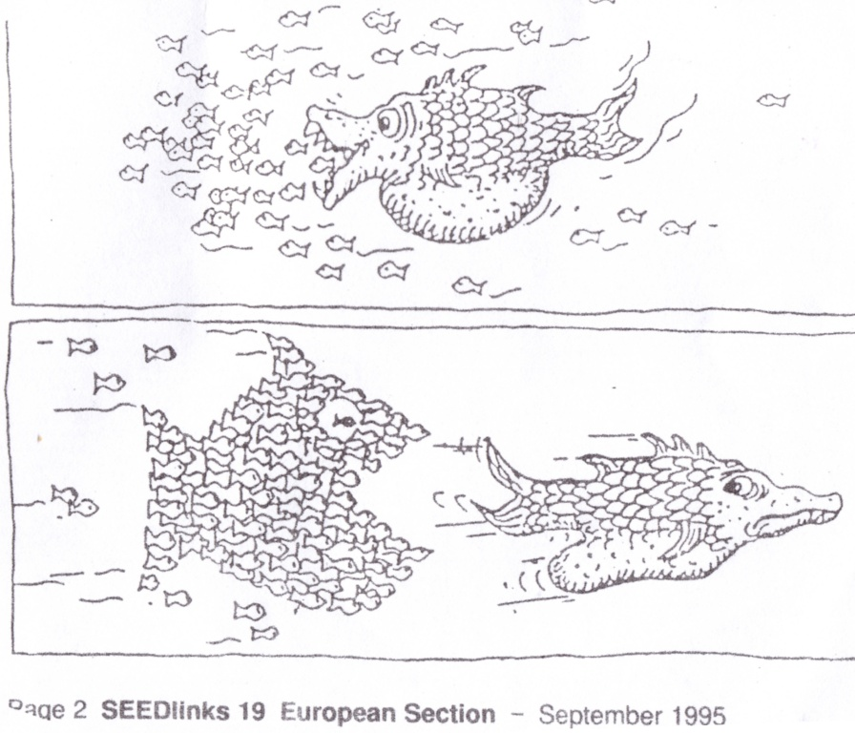 | Nu var frustrationer-ne så store, at der var natlig uro i København, men trods provokation-erne byen stadig frede-ligere end i masser af andre perioder, køben-havnerne har oplevet

AMK Nyhedsbrev - Årgang 4, Nummer 1 side 11 Top

Den fredelige Greenpeace-happening  Næste aktivistbegivenhed med stor Mediebevågen-  hed var dronningemiddagen, med Greenpeace’s happening, hvor festklædte aktivister nåede ind i de kongelige gemakker og udfoldede deres bannere. Politiledelsen var så flov over eget svigt, at politiets jurister blev sendt på overarbejde for at finde det størst mulige antal paragraffer, man kunne knalde disse fredelige aktivister på.  Hvor domstolene har fået lov til at blande sig, har de ellers været mere tilbageholdende end politiet. Meget få sad i fængsel over jul. Men typisk var de fleste længerevarende fængslede, dem der havde deltaget i fredelige og ikke-voldelige aktioner og happenings.  Tænk over, hvilket signal det sender i aktivistmiljøet.  ”I skal ikke tro, at det giver rabat at deltage i ikke-voldelige politiske aktioner med et positivt formål. Vi knalder flest muligt. Vold eller ikke vold”.  ”Sådan bruger man en pakke  Chefpolitiinspektør Per Larsen var næsten for glad. Politiets indsats var gået efter bogen. Den såkaldte lømmelpakke med udvidede muligheder for præventive anholdelser blev kun brugt en enkelt gang.  Men pakker kan bruges på flere måder. Politiet har som aldrig før kunnet handle ud fra en overordnet tillid til, at regeringen gav fuld opbakning, til alt hvad politiet måtte finde på. Brian Mikkelsen heppede på sidelinjen og talte om et Danmark, der er så ufattelig generøst, at der ikke er forbud mod at klage. (Det er blot gjort utænkeligt, at man kan få medhold).  ”Gør hvad I vil!” sagde regeringen til politiet. Eller måske sagde den ”Gør hvad vi vil!”.  Hvad var der alt i alt af vold? Nogle få brosten, noget fyrværkeri. (Ingen af de bomber Brian Mikkelsen talte om). Enkelte natlige bilafbrændinger. Det var langt mindre, end vi har oplevet ved adskillige lejligheder.  Statens svar på ansvarlighed  Hundreder af aktivister knoklede i måneder for at arrangere fredelige demonstrationer, og de levede op til deres ansvar. Hundredetusinde deltagere vidnede fredeligt om, at de tager klimatruslen alvorligt og ønsker ansvarlig handling. Aktionerne vidnede på ingen måde om en forråelse af samfundet.  Svaret fra den stat, der skulle have budt det folkelige samfunds støtte velkommen, var autoritært og frihedsindskrænkende. Fører det ikke til en grundig og selvransagende diskussion, bliver det værre næste | gang.  Og her kommer så Vilbys indledende konklusion:  ”Vi må diskutere masseanholdelserne, politiets nye dømmende magt, og de overdrevne reaktioner på fredelig, ikke-voldelig civil ulydighed i Wonderful Copenhagen ”  Kære alle. Vi bliver nødt til at have en grundig samfunds-samtale, om den måde Danmark ændrede sig på i december.  - Kæmpestore folkelige klimademonstrationer var – på en enkelt undtagelse nær – ekstremt fredelige, men resulterede alligevel i 2.000 anholdelser eller tilbageholdelser. Det er aldrig sket før.  - Skellet mellem voldelig og ikke-voldelig civil ulydighed forsvandt reelt, da politi og domstole reagerede med størst voldsomhed overfor de ikke-voldelige aktioner.  - Skellet mellem den dømmende og udøvende magt fortonede sig, og skellet mellem skyldige og uskyldige sløredes, da politiet dømte mange uskyldige til midlertidig fængsling.  København var centrum for verdens opmærksomhed, men der var ikke meget ”Wonderful Copenhagen” over det, da der gik blå blink i byen. Oven i et kaotisk og fejlslagent klimatopmøde kommer bekymringen over den særegne danske form for retshåndhævelse. Og endnu mere oveni kommer demokratisk bedrøvelse over, at alt hvad der skete, bakkes 100 % op af regeringen og en stor del af oppositionen.  Hvis vi fortrænger, hvad der skete, og uden debat går ind i 2010 med samme love, bemyndigelser og holdninger, siger vi ja til, at den mest autoritære form for autoritet får endnu mere magt, næste gang det gælder.  Knud Vilby knud@ vilby.dk ”  Knud Vilby er udviklingskonsulent og forfatter med et socialt og globalt engagement og i øjeblikket formand for Danmarks Socialpolitiske Forening og tidligere for MS, og skrev i 2009 bogen Global vækst – globale kriser.  Jeg medtager dette, fordi det er en glimrende illustration af det generelt problematiske og selv-modsigende i, at vi normalt bare accepterer statens voldsmonopol som en nødvendighed i et demo-kratisk samfund som netop burde glimre ved fravær af al vold, ved en indre positiv fred, sådan som vores AMK-bestyrelsesmedlem Frands Frydendal har lært os det. Arne Hansen, medl af AMK-HB

AMK Nyhedsbrev - Årgang 4, Nummer 1 side 12 Top

Bemærkninger til dansk fredsmusiks historie  Af Holger Terp, redaktør på Det danske Fredsakademi januar 2010  Kultur er vigtig og i disse for vor tid og land så slibrige tider, DK er jo i krig, er fredskultur endnu vigtigere. Jeg har i mange år haft den opfattelse, at de fleste danskere ved mere om krig end de ved om fred, og det var en af hovedårsagerne til at Fredsakademiet blev søsat i sin tid. Heri er der publiceret en land række bøger senest Mahatma Gandhis selvbiografi (Se forsidens indholdsfortegnelse). Mine forsøg med sandheden og Fredrik Bajers store pjece om Dansk Fredsforenings historie. Begge bøger har noter og er illustreret af mig. Ud over de historiske værker er der også aktuelle publikationer i Fredsakademiet, herunder et større engelsksproget værk om en atomvåbenfri zone ved Nordpolen  Jeg har altid været meget musik interesseret og lavede for en del år siden en meget citeret engelsk antologi baseret på fundet af sangbøgerne fra Greenham Common kvindefredslejrene samt et par forholdsvis store antologier med digte og sange(se forsiden). Igennem årene har jeg, så langt som min stramme økonomi tillod det også samlet på grammofonplader med fredsmusik og i efteråret 2009 opstod ideen om at samle materiale til en ny dansk sangbog med fredssange. Ideen opstod af flere grunde.  For nogle år siden havde jeg opdaget at universitetet i Californien var begyndt at digitalisere gamle valse med musik og gennem dette projekt var den samtidige amerikanske fredsmusik før, under og efter første verdenskrig dukket op - en kultur der tilsyneladende overhovedet ikke havde været beskrevet på dansk. Samtidig havde jeg i lang tid undret mig over den kendte amerikanske fredssang Down by the Riverside. Hvem var ophav til sangen og hvor gammel var den egentlig? Med hjælp fra en række amerikanske forskningsbibliotekarer lykkedes det at fastslå, at det første bogtryk af sangen er fra 1918 og den første indspilning er fra december 1920 med Fisk universitetets mandskor. Denne historie er publiceret i tidsskriftet Jazz Special nr. 111, 2009. Sideløbende med forskningen til denne artikel lavede jeg en database med omkring 3.500 indspilninger af sangen, som er en god kandidat til den mest indspillede sang overhovedet.  Samtidig med at dette materiale dukkede op opstod ideen om at lave et par radioudsendelser med den tidlige fredsmusik. Det blev til to udsendelser som nu kan høres på Arne Hansens gode hjemmeside her. Og så udviklede det sig, idet jeg fik en kommentar fra en lytter, der sagde, at han ikke kunne forstå det udenlandske. Det medførte, at jeg | tog de to radioudsendelser ind i et præsentations-program, oversatte alle sangene og illustrerede dem, således at de digitaliserede udsendelser nu også viser de sidste 100 års fredshistorie. Udsendelserne blev vist på en fredsfestival i efteråret 2009. En af reaktionerne fra publikum var, at nogle af dem gik,da den første musik lød i højtalerne. Det var tilsynelad-ende for gammeldags. Andre sad med mobiltelefon-er og fotograferede store dele af udsendelserne.  Jeg vidste godt at Nordisk Film havde produceret pacifistiske film under første verdenskrig og i 1998 foreslog jeg selskabet at de digitaliserede dem. Den første af dem, Himmelskibet, kan nu købes på DVD.  Viden om min interesse for denne dele af den danske kultur må have spredt sig for en dag i efteråret 2009 kommer der en mail med oplysninger om danske fredssange under første verdenskrig indspillet af kongelige kammersangere eller operasangere. Denne mail fører til en omfattende forskning af den tidligste danske fredsmusik, hvor kildematerialet både er bogtryk, noder og musikudgivelser. Et par af sangene fra første verdenskrig kan nu høres i Fredsakademiet.  Det har undret mig en anelse at ti året for fredskultur ikke er reflekteret i de forskellige undervisningsplaner. På dansk er der kun en reference til dette i en resolutionstekst fra Europaparlamentet i 2001: det "kræver, at der rettes større opmærksomhed mod og tildeles flere midler til uddannelse, da uddannelse er et centralt instrument i konfliktforebyggelse, og opfordrer med henblik herpå Kommissionen til at bidrage til aktiviteterne i FN's Tiår for Fredskultur og Ikke-vold ved at fremme integration af fredsskabelse og uddannelse i ikke-voldelig adfærd, gensidig respekt og bekæmpelse af had i undervisningsplanerne i hele verden og navnlig i de særlige konfliktområder, f.eks. Balkan og Mellemøsten samt i området omkring De Store Søer". Vedtagne tekster torsdag den 13. december 2001 - Strasbourg - Konfliktforebyggelse.  Da hverken regering eller folketinget har støttet op om dette gik jeg i gang med at lave bemærkninger om danske fredsmusiks historie. Disse er med god hjælp fra en række musikere blevet til Skjalden sang fredssangen på i skrivende stund 230 sider (se link her nederst) - for meget til at den kan presses ned i en lommebog (se link her nederst). Heri gennemgår jeg den danske fredsmusik fra den tidlige middelalder til nutiden og en foreløbig konklusion er, at der gennem årene har været produceret meget mere musik og sang med et indhold, end det almindeligvis er kendt, samt at en lang række af de gode gamle 250 sange sagtens kan genanvendes. De er stadig aktuelle. Forlen os freden, hedder det i en af de tidlige sange.  Et par citater: Fortsætter side 14

AMK Nyhedsbrev - Årgang 4, Nummer 1 side 13 Top

Bemærkn. til dansk fredsmusiks historie Fortsat fra side 13  Saa sidder I gamle Gubber der  og mimrer om Landets Værn  og spænder om Danmarks Midje Svær  og kobler dets Skæbne til Jern.  Ødte vi vor Ungdom  paa et Fredens Værk?  Gør alene Krigens  stumpe Kræfter stærk?  Nej, vor frie fælles  Kamp for Menn'skets Sag  det er Nordens stille  stumme Magt i Dag.  Jeg er Hveden fra den danske Jord  snart forsvinder jeg fra jeres Bord.  Frosten nu man Skylden give vil  for at Tyveknægte er paa Spil.  Jeg har hjemme i den danske Muld  jeg til Folk og Fæ har givet Huld1.  Nu for Hitlers Pak jeg er til Fals,  gid de faar mig i den gale Hals.  Det vil løbe Landets Presse rundt  Hvedebrødet er skam ikke sundt,  Mælk er farligt, giftigt er vort Fedt,  Nøjsomhed og Sult er Nummer eet.  Blomstre som en rosengård  skal de øde vange.  Vi vil plante år for år -  roserne bli'r mange.  Fuld besked er vores krav  om kommunens massegrav.  Hvem har planlagt krigen?  Hiroshima er et sår  på vor gode klode.  Vi vor skyld i det vedgår.  Nej til den metode.  Vi vil mindes deres død  ved at plante rosen rød.  Nej til flere bomber.  Bagved Borgens tykke mure  fjernt fra liv og virklighed  ser de ikke dem, der drømmer  om et sted hvor der er fred.  Vi har børnebørn og spør nu.  og vi gør det hånd i hånd:  skal de rådne op i centre -  er det virklig LOVENS ÅND?...  Det er mit håb at sangbogen vil blive brugt i undervisningssammenhænge, i medier og at den vil være med til at øge interessen for dansk fredskultur. Hver fugl synger med sit | Underskrift på denne internetadr.  http://www.ikkeflerebombefly.skrivunder.dk/  Eller ved at indsende denne kupon til AMK´s Landskontor
  næb, og der må meget gerne komme sang ved fremtidige fredsmøder. Desuden håber jeg, at der i andre lande laves tilsvarende sangbøger på samme måde som Greenham Common antologien øgede interessen i England og USA for verdens største og mest succesfuld protest mod kernevåben.
  Vi skulle jo gerne flytte fra det befæstede fattighus og den befæstede dårekiste vi bor i i dag.
  Links til fredssangbogen: http://www.fredsakademiet.dk/abase/sange/index.htm
  Der er en meget stor kladde af Skjalden sang fredssangen her, http://www.fredsakademiet.dk/library/dansk_fredsmusik.pdf
  Download er lang, selv for folk med en hurtig forbindelse. Brug eventuelt en download manager så som Download Accelerator til at kopiere filen ned på din egen harddisk
  http://www.speedbit.com/
  Holger Terp, redaktør og webmaster for Det danske Fredsakademi
  Underskriftsindsamling mod bombefly Internetbaseret
  AMK vil på Geert Grønnegaards initiativ iværksætte en Internetbaseret underskriftsindsamling med
  nedenstående tekst:
  Ikke flere danske bomber og bombefly
  Vi ser gerne, at Danmark ude i den store verden bliver set som et lille fredselskende land, som ingen behøver at frygte. Derfor har vi aldrig ønsket eller behøvet hangarskibe, atomvåben, langdistance-raketter eller andre svære angrebsvåben.
  Vi ønsker derfor heller ikke at se eller høre om danske fly, der kaster store bomber over fremmede folk. Vi købte for 30 år siden i dyre domme F-16 fly med det ene formål, at de skulle beskytte det danske luftrum; men ingen ønskede eller tænkte sig dengang, at de kunne udvikles til at fremføre og kaste svære bomber.
  Nu tales der vidt og bredt om, at Danmark selvfølgelig skal indkøbe en ny generation af disse bombefly for et ukendt trecifret milliardbeløb, for bombes skal der, når nu vore piloter er blevet så dygtige til det.
  Men vi ønsker ikke denne udvikling eller dette indkøb til glæde kun for militærpiloter. Milliarderne vil kunne skabe bedre fred og udvikling ved humanitær bistand til millioner af trængende folk.
  Navn:____________________________________________
  Adresse: _________________________________________
  Fødselsår:_______
  Før dig har ……. Danskere skrevet under på denne appel

AMK Nyhedsbrev - Årgang 4, Nummer 1 side 14 Top
Bliv medlem af AMK Støt freden - "knæk et gevær med os

Der er brug for pacifistiske synspunkter mere end nogensinde.
Vi har brug for dig. Vi har brug for at blive flere.
Vi arbejder på at finde alternativer til oprustning og på at udvikle forsvars-former, der bygger på ikke- vold. Aldrig Mere Krig er ikke knyttet til noget parti eller nogen religiøs forening. | ___Oplysning om Aldrig mere krig  Inkluderet i medlemskabet er bogen ”Krudt uden Kugler” og AMK’s emblem | ___Enkeltperson kr. 225  ___Par Kr. 300  ___Uddannelsessøgende Kr. 150  ___Pensionist Kr. 150  ___Civil Værnepligtig Kr. 150
Navn
----------------------------------------------------------------------------------------------------------------------------------------
Adresse
----------------------------------------------------------------------------------------------------------------------------------------
Tlf.
----------------------------------------------------------------------------------------------------------------------------------------
E-mail
--------------------------------------------------------------------------------------------------------------------------------------------
At være pacifist er en livsholdning. Aldrig Mere Krig blev startet i 1926 og er i dag en af landets ældste fredsorganisationer. | - derfor er AMK en gammel forening, der ikke kun kører på enkelte mærkesager - det er livet det drejer sig om, og den "sag" forældes ikke.
Læs principprogram og vedtægter: http://aldrigmerekrig.dk/vedtaegter/index.htm

AMK´s Bestyrelse
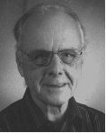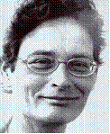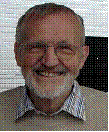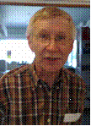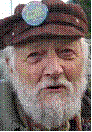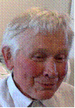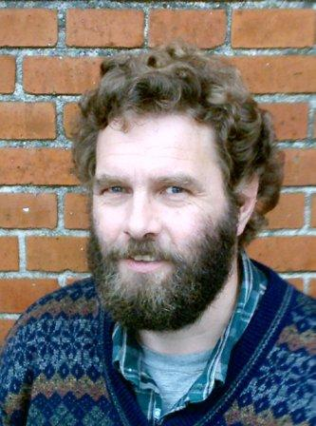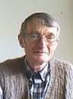
Geert Ulla Arne Hermod Peter Frode Frands Poul
Redaktionen modtager gerne stof fra medlemmer og andre, helst i elektronisk form og udenlandske tekster oversat. Redaktionen gør opmærksom på at henvisninger/ artikler i bladet kan have indhold, der ikke nødvendigvis udtrykker redaktionens eller AMK’s holdninger. Stof til Redaktion Peter Henning og Ulla Røder.

Kontakt
Landsadresse:  Hermod Folke Hansen  Nørremarksvej 4, 6880 Tarm  Telefon: +45 97373163  E-mail: info@aldrigmerekrig.dk  Bank: Arbejdernes Landsbank,  reg./konto nr. 5396-0309139  Betaling på posthus:  konto nr. 80237278.  Regnskabsfører (kasserer):  Poul Pedersen Fyrresvinget 35  8600 Silkeborg, tlf. 8683 6690  poulpedersen@energimail.dk  Besøg vores websted: www.aldrigmerekrig.dk  Husk at sende os din e-mailadresse  Kan bl.a. ske ved at sende en mail til : poulpedersen@energimail.dk  Fred er en menneskeret  Krig er en forbrydelse mod menneskeheden Konflikter bør altid løses med fredelige midler | Hovedbestyrelse:  Geert Grønnegaard, Leragervej 8, 4174 Jystrup, tlf.: 5752 8250  Hermod Folke Hansen, landskontoret.  Arne Hansen, Sønderjyllands Allé 35, 9900 Frederikshavn tlf.: 9842 5542.  Mail: post@arnehansen.net Hj side: http://www.arnehansen.net/index1.htm  Majken Jul Sørensen, Internationalt udvalg,  Sparsnäs 1010 66891 Ed Sverige Mail: majken@fred.dk  Frands Wisbech Frydendal Friland 6, Feldballe, 8410 Rønde  Tlf.: 51 76 84 86 . Mail: fwf@frilands.net  Ulla Røder: tlf./fax: 3162 5110, mail: B_U_R_2003@yahoo.dk  Peter Henning, Unnasvej 3, 3000 Helsingør.  Tlf.: 4921 6563, mail: peterkarlmarx@gmail.com  Suppleanter:  Peder Frode Hansen Skårupvej 7, 7700 Thisted, Tlf.: 9797 4215  Poul Pedersen, Fyrresvinget 35, 8600 Silkeborg, Tlf.: 8683 6690  

AMK Nyhedsbrev - Årgang 4, Nummer 1 Tillæg side 1 Top
AMK orientering  Her sender vi AMK Nyhedsbrev nr.1 for 2010, samt indbetalingskort til kontingent for 2010  Hvis I bruger e-mail, kan vi sende Nyhedsbreve som e-mail, hvis I ønsker det. Send en e-mail til: poulpedersen@energimail.dk  Så kan jeg derved registrere adressen og fremover sende Nyhedsbreve som e-mail i stedet for.  Ellers vil vi naturligvis også gerne fremover sende Nyhedsbreve som almindelig postforsendelse; det er da stadig mulighed for.  Aldrig Mere Krig har for tiden ca. 240 medlemmer.  Kontingentindbetalingerne i 2009 var 34.355 kr.  Regnskabet viser et underskud på i alt 6.775 kr  Reguleret for ekstraordinære poster blev resultatet dog et overskud på 5.000 kr. AMK´s formue er 128.000 kr. | Så der skulle da være mulighed for at AMK fortsætter  arbejdet med fredsskabende aktiviteter i nogle år fremover  Og det er der da øjensynlig stadig hårdt brug for.  :I 2008 gav AMK 30.000 kr. i støtte til produktion af filmen  "IVK i 5.A", som er udkommet på Rosenlund Forlag.  Ikke Voldelig Kommunikation hjælper både børn og  voksne med at::  • skabe mere tilfredsstillende relationer.  • få opfyldt behov på måder, som værdsætter og  respekterer egne og andres værdier.  • komme over tidligere konflikter og smertefulde  oplevelser.  Til filmen hører et hæfte med yderligere information. Hæftet er skrevet af Carl Plesner, Karin Sonne-Nijhoff og Kirsten Kristensen. Se omtale på dette link:  http://www.rosenlundforlag.dk/index.php?id=20000&subject_refno=3  Filmen er lagt på DVD som kan købes for 200 kr.  I 2009 er der afholdt en udgift på 10.587 kr. til trykning af plakater. Fra AMK vil vi nu igen forsøge at lave en ”vandreudstilling.” Med plakater og foldere om AMK og arbejde for fred. Udstillingen skulle så f.eks placeres en uge ad gangen på skoler, sportshaller, indkøbscentre etc.og så flytte rundt i landet . Mon der er nogen blandt AMK´s medlemmer, der vil være med til den praktiske afvikling af en sådan udstilling?  I 2009 har AMK afholdt 3 hovedbestyrelsesmøder i Bolbro Brugerhus, Odense, samt et Telefonmøde  I HB forsøger vi stadig at finde initiativer til fredsarbejdet og vil gerne have forslag fra vore medlemmer.

AMK Nyhedsbrev - Årgang 4, Nummer 1 Tillæg side 2 Top

Husk AMK´s årsmøde i Tarm lørdag d.17 og søndag d.18 april 2010.

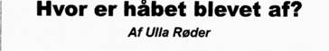 | Vi har desværre ikke endelig aftale m.h.t. foredrags-  holder, men vil senere informere derom.


